**Лабораторна робота №2**

**Хеш-таблиця**

**Завдання 1.** «Обрання» АТД

Дано АТД «відкрита» та «закрита» хеш-таблиці

**Завдання 2.** Структура АТД

Хеш-таблиця відкритого типу реалізована через масив списків. При додаванні елементу хеш-функція повертає індекс списку, до якого буде додано цей елемент. Видалення і пошук відбуваються аналогічно.

Хеш-таблиця закритого типу реалізована через масив. Індекс елемента у масиві визначається наступним чином: хеш-функція повертає початковий індекс. Якщо комірка під цим індексом зайнята, індекс збільшується на 1. Так відбувається до тих пір, поки не буде знайдено вільної комірки.

**Завдання 3-4.** Створення програми

Нами створена програма, яка реалізує обрані алгоритми та була перевірена правильність її виконання.

**Завдання 5.** Тестові дані

Було згенеровано 10 файлів з цілими числами. К-сть вхідних даних від 10тис до 100 з градацією в 10тис.

**Завдання 6-7.** Час виконання та графіки

Час виконання настпуний:

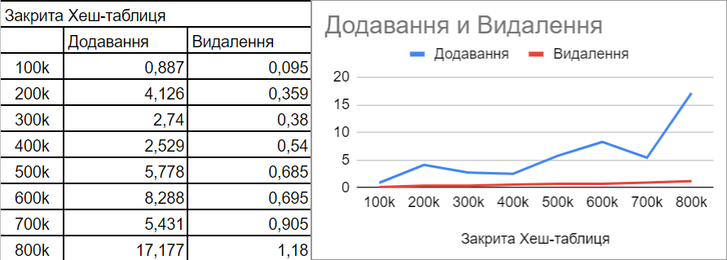

*Час роботи «Закритої хеш-таблиці»*

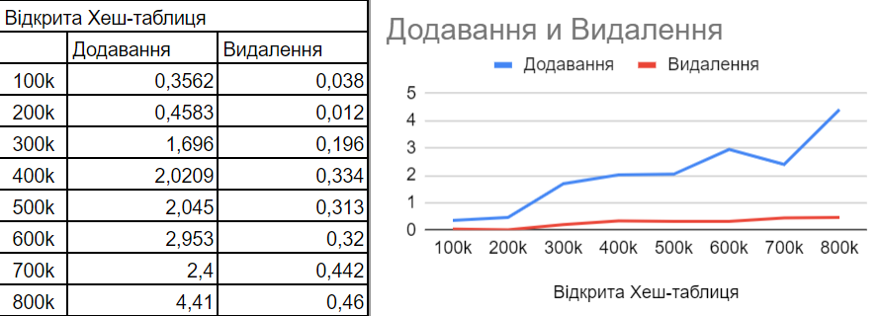

*Час роботи «Відкритої хеш-таблиці»*

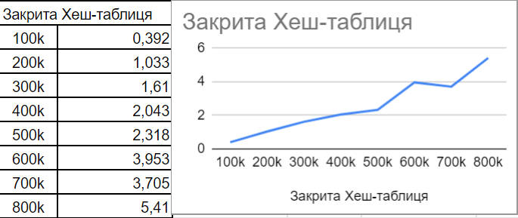

*Час виконання програми. «Закрита хеш-таблиця»*

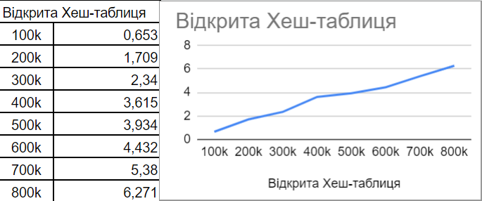

*Час виконання програми. «Відкрита хеш-таблиця»*